Anexo 3
Región Sierra: Censo del Magisterio Nacional
BOLETA CENSAL, SECCIONES I, II, III.
Primer censo de funcionarios públicos del Ministerio de Educación y Cultura.
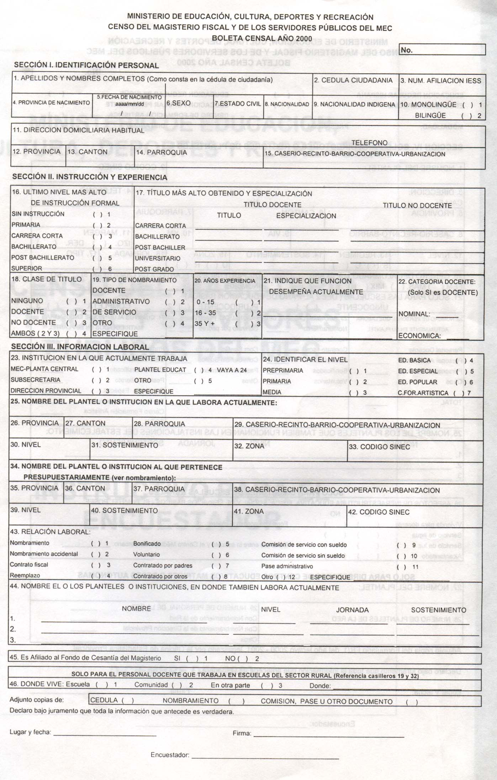
Región Sierra: Censo del Magisterio Nacional
BOLETA CENSAL, SECCIÓN IV.
Primer censo de funcionarios públicos del Ministerio de Educación y Cultura.

